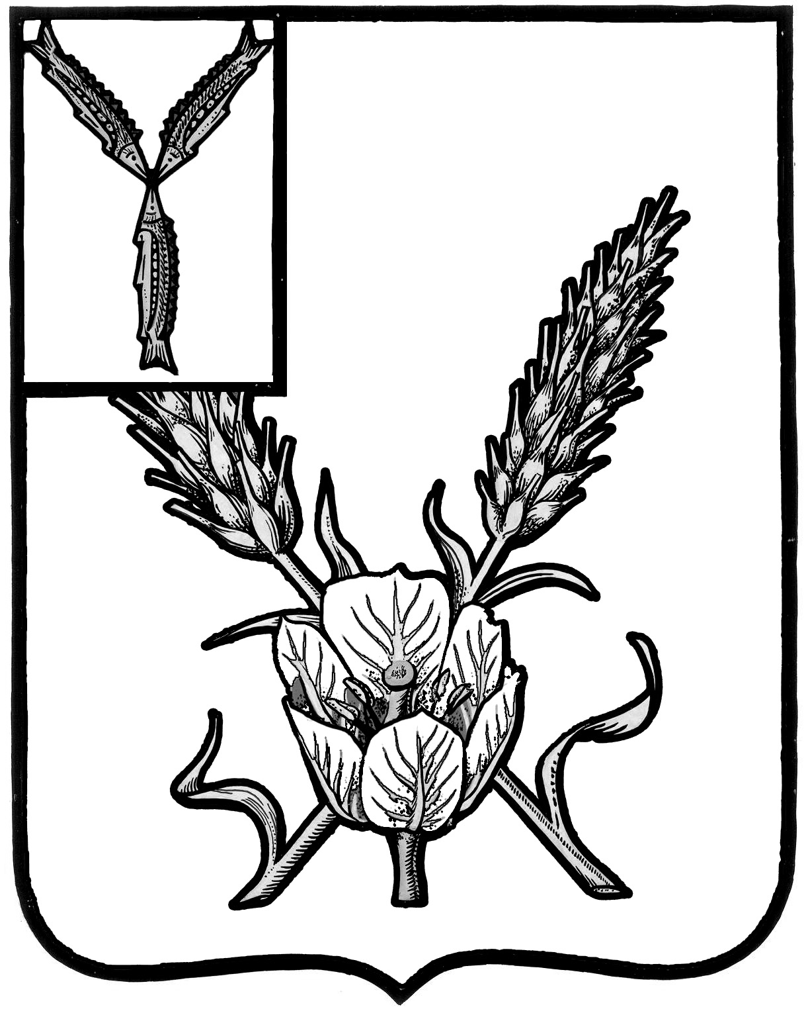
АДМИНИСТРАЦИЯ
КРАСНОКУТСКОГО МУНИЦИПАЛЬНОГО РАЙОНА
САРАТОВСКОЙ ОБЛАСТИ

П О С Т А Н О В Л Е Н И Е

от 20.12.2019 года № 1495

г. Красный Кут

О внесении дополнения в постановление администрации Краснокутского муниципального района от 05.12.2019 года № 1424 "Об утверждении перечня муниципальных программ МО г. Красный Кут Краснокутского муниципального района на 2020 год и плановый период 2021-2022 годы"

В связи с предписанием об устранении нарушений в части соблюдения законодательства о градостроительной деятельности и исполнения переданных государственных полномочий по организации предоставления и предоставлению гражданам субсидий на оплату жилого помещения и коммунальных услуг Администрация района ПОСТАНОВЛЯЕТ:
1. Внести дополнения в приложение постановления администрации района от 05 декабря 2019 года № 1424, а именно:
1.1. дополнить приложение пунктом следующего содержания:
11. | Комплексное развитие систем коммунальной инфраструктуры в МО г. Красный Кут на 2020-2030 годы | Отдел архитектуры, строительства, ЖКХ, транспорта, связи и дорожного хозяйства, комитета архитектуры, строительства, ЖКХ, транспорта, связи и дорожного хозяйства | - повышение эффективности функционирования коммунальных систем жизнеобеспечения МО г. Красный Кут;  - улучшение качества предоставляемых услуг населению | -
2. Постановление вступает в силу с момента его подписания.
3. Контроль за исполнением настоящего постановления возложить на председателя комитета архитектуры, строительства, ЖКХ, транспорта, связи и дорожного хозяйства администрации Краснокутского муниципального района Полывянного И.В.

Глава Краснокутского
муниципального района Д.А. Уполовников

